Living Now with Netatmo
Appareillage connecté

La gamme d’appareillage permet de transformer le logement en un logement connecté.

L’installation connectée
Afin de rendre un logement connecté et de pouvoir piloter celui-ci en local ou à distance, l’installation électrique connectée répond au même standard de mise en œuvre qu’une installation classique en appareillage encastré. Elle comprend une passerelle qui communiquera directement en Wifi à un router avec une connexion internet du résident.

A installer dans une boîte d'encastrement dans avec support Living Now.

A la passerelle peuvent être associés des commandes d’éclairages, des prises de courant et des interrupteurs de volets roulants compatibles et connectables.

Commande
L’installation connectée est pilotable depuis un smartphone, une tablette, un ordinateur
- via l’application Home + Control
- via des Applications tierces

L’installation est compatible avec le système Apple Homekit et pilotable par l’application « Maison » intégrée dans les appareils Apple.
L’installation connectée est pilotable par l’ensemble des assistants vocaux suivants : Siri de Apple, Google Home et Amazon Echo.
Dans le cas où le résident n’a plus de connexion internet dans son logement, le pilotage est toujours réalisable en local avec les interrupteurs.

Le parametrage
De manière à s’adapter au mode de vie des résidents, l’installation dispose de commandes sans fil appariables avec des produits filaires connectés (prises connectées, micromodules d’éclairage, interrupteur connecté, interrupteur de volet roulant connecté). Cet appairage se réalise simplement en tapotant 3 fois la commande sans fil sur le produit filaire à associer.

Kit de démarrge
La passerelle avec la commande générale “Départ/arrivée”

La passerelle avec la commande générale “Départ/arrivée” fait office de passerelle Wifi dans l’installation. Elle est positionnée de manière à recevoir le signal Wifi du réseau informatique du résident. Elle permet le pilotage des équipements à partir d’un Smartphone, tablette et ordinateur via l’application Home + Control disponible sur Play Store pour système Android et App store pour système iOS. Elle permet également le pilotage par la voix de l’installation via les assistants vocaux Siri (pour système Apple iOS), Google Voice et Amazon Alexa.

La passerelle la commande générale “Départ/arrivée” en double poste :

La commande générale « Départ/Arrivée » assure l’extinction générale des lumières et des prises connectées ainsi que la fermeture des volets roulants.

Cette commande permet au résident en un seul geste de sécuriser son logement avant de le quitter tout en réalisant des économies d’énergies.

A son entrée dans son logement, il peut en un seul geste faire monter les volets roulants et allumer les lumières préprogrammées dans l’application Home+Control.

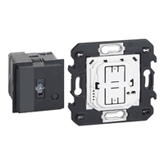 | Kit de démarrage installation connectée  Living Now with Netatmo  Référence K4500C
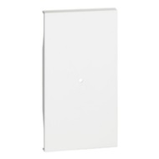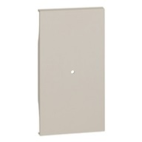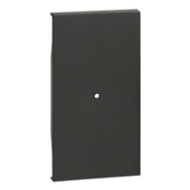 | La finition dans la bonne couleur doit être commandée séparément.  Blanc KW30M  Sable KM30M2  Noir KG30M2

Commandes connectées
Un élément de 1 module pour commuter une prise ou un ballast et mesurer la consommation d’énergie) max 16A.
Leur pilotage peut se faire en local et/ou à distance par une commande sans fil, un smartphone ou/et la voix.
Elles doivent mesurer la consommation électrique. L’application Home + Control permet la visualisation des consommations journalières et mensuelles en euros et kilowatt/heure.
L’envoi de notifications permet de prévenir l’usager en cas de coupure d’alimentation ou de surconsommation (paramétrables préétablies dans l’application Home + Control.

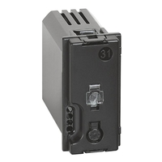 | Commande connectée  Living Now with Netatmo  Référence : K4531C
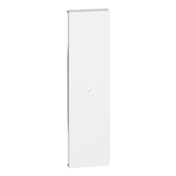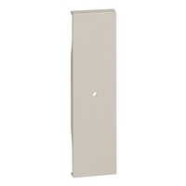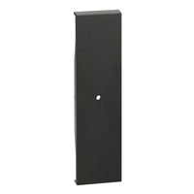 | La finition dans la bonne couleur doit être commandée séparément.  Blanc KW31  Sable KM31  Noir KG31

Compteur d’énergie connecté
Un élément pour mesure de l’Energy (montage sur DIN rail)
Ils peuvent être lus à distance via une connexion sans fil.
Elles doivent mesurer la consommation électrique. L’application Home + Control permet la visualisation des consommations journalières et mensuelles en euros et kilowatt/heure.
L’envoi de notifications permet de prévenir l’usager en cas de coupure d’alimentation ou de surconsommation (paramétrables préétablies dans l’application Home + Control).

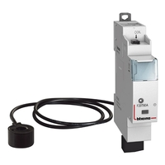 | Compteur d’énergie connecté  Living Now with Netatmo  Ref. F20T60A

Les éclairages connectés

Interrupteur connecté avec neutre Living Now
L’interrupteur deux directions connecté s’installe facilement dans une boîte d’encastrement de profondeur standard (40mm) et répondra aux mêmes caractéristiques électriques et d’installation qu’un interrupteur électromécanique.
Le mécanisme est pour montage dans un support de Living Now.
Leur pilotage peut se faire en local et/ou à distance par une ou plusieurs commandes sans fil, un smartphone ou/et la voix.

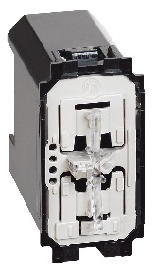 | Interrupteur connecté avec neutre  Living Now with Netatmo  1 module  Ref. K4001C
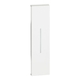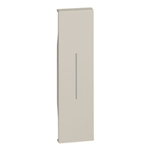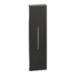  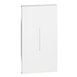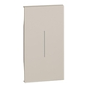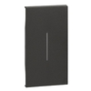 | La finition dans la bonne couleur doit être commandée séparément.  1 module 2 modules  Blanc KW01 KW01M2  Sable KM01 KM01M2  Noir KG01 KG01M2

Commande sans fil d’éclairage
La commande sans fil permet en étant associée :
- à un micromodule : de piloter des éclairages
- à un interrupteur connecté pour créer un Va-Et-Vient
- à une commande connectée pour p.ex. une prise ou de piloter l’alimentation des appareils électriques

La commande sans fil est repositionnable et peut être placée n’importe où grâce aux adhésifs fournis.
Elle fonctionne avec une pile CR2032 3V d’une autonomie de 8 ans

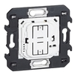 | Commande sans fil d’éclairage  Living Now with Netatmo  Ref. K4003CW
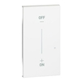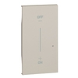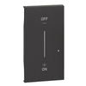 | La finition dans la bonne couleur doit être commandée séparément.  Blanc KW42M2  Sable KM42M2  Noir KG42M2

Micromodule
Le micromodule connecté s’installe facilement dans les boîtes d’encastrements standards ou plus près du luminaire (dans le caisson ou sur faux plafond).
Il peut piloter tous les types de charge.
Le pilotage peut se faire en local et/ou à distance par une ou plusieurs commandes sans fil, un smartphone ou/et la voix.

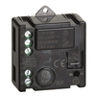 | Micromodule  Living Now with Netatmo  Ref. 3584C

Les volets roulants connectés

Interrupteur connecté pour volets roulants
L’interrupteur connecté s’installe facilement dans une boîte d’encastrement de profondeur standard (40mm) et répondra aux mêmes caractéristiques électriques et d’installation qu’un interrupteur volets roulants.
Le mécanisme est pour montage dans un support de Living Now.
Le pilotage peut se faire en local et/ou à distance par une ou plusieurs commandes sans fil, un smartphone ou/et la voix.
Il est compatible avec les volets à butée électronique et mécanique et permet trois fonctions :
montée, descente et stop.

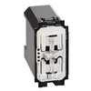 | Interrupteur connecté pour volets roulants  Living Now with Netatmo  Références:  1 module: K4027C  2 modules: K4027M2C
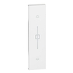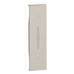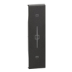  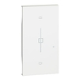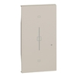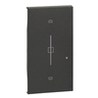 | La finition dans la bonne couleur doit être commandée séparément.  1 module 2 modules  Blanc KW32 KW32M2  Sable KM32 KM32M2  Noir KG32 KG32M2

Commandes sans fil pour volets roulants
La commande sans fil permet de centraliser le pilotage des volets en étant associée aux interrupteurs connectés pour volets roulants
La commande sans fil est repositionnable et peut être placée n’importe où grâce aux adhésifs fournis.
Elle fonctionnera avec une pile CR2032 3V d’une autonomie de 8 ans.

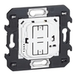 | Commande sans fil pour volets roulants  Living Now with Netatmo  Référence : K4027CW
La finition dans la bonne couleur doit être commandée séparément.

Blanc | KW43M2
Sable | KM43M2
Noir | KG43M2

Commande sans fil se lever / coucher
D’un seul geste, la commande sans fil lever/coucher permet de déclencher 2 scénarios entièrement personnalisables depuis l’application Home + Control.
La commande sans fil est repositionnable grâce aux adhésifs fournis.
Elle fonctionnera avec une pile CR2032 3V d’une autonomie de 8 ans.

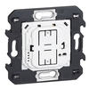 | Commande sans fil se lever / coucher  Living Now with Netatmo  Référence : K4574CW
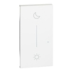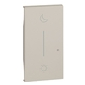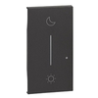 | La finition dans la bonne couleur doit être commandée séparément.  Blanc KW41M2  Sable KM41M2  Noir KG41M2

Commande sans fil départ / arrivée
D’un seul geste, la commande sans fil départ/arrivée permet de déclencher 2 scénarios entièrement personnalisables depuis l’application Home + Control.
La commande sans fil est repositionnable grâce aux adhésifs fournis.
Elle fonctionnera avec une pile CR2032 3V d’une autonomie de 8 ans.

Commande sans fil départ / arrivée
Living Now with Netatmo

Référence : K4570CW

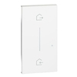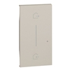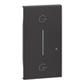 | La finition dans la bonne couleur doit être commandée séparément.  Blanc KW40M2  Sable KM40M2  Noir KG40M2

